***Первая помощь при эпилептическом приступе.***

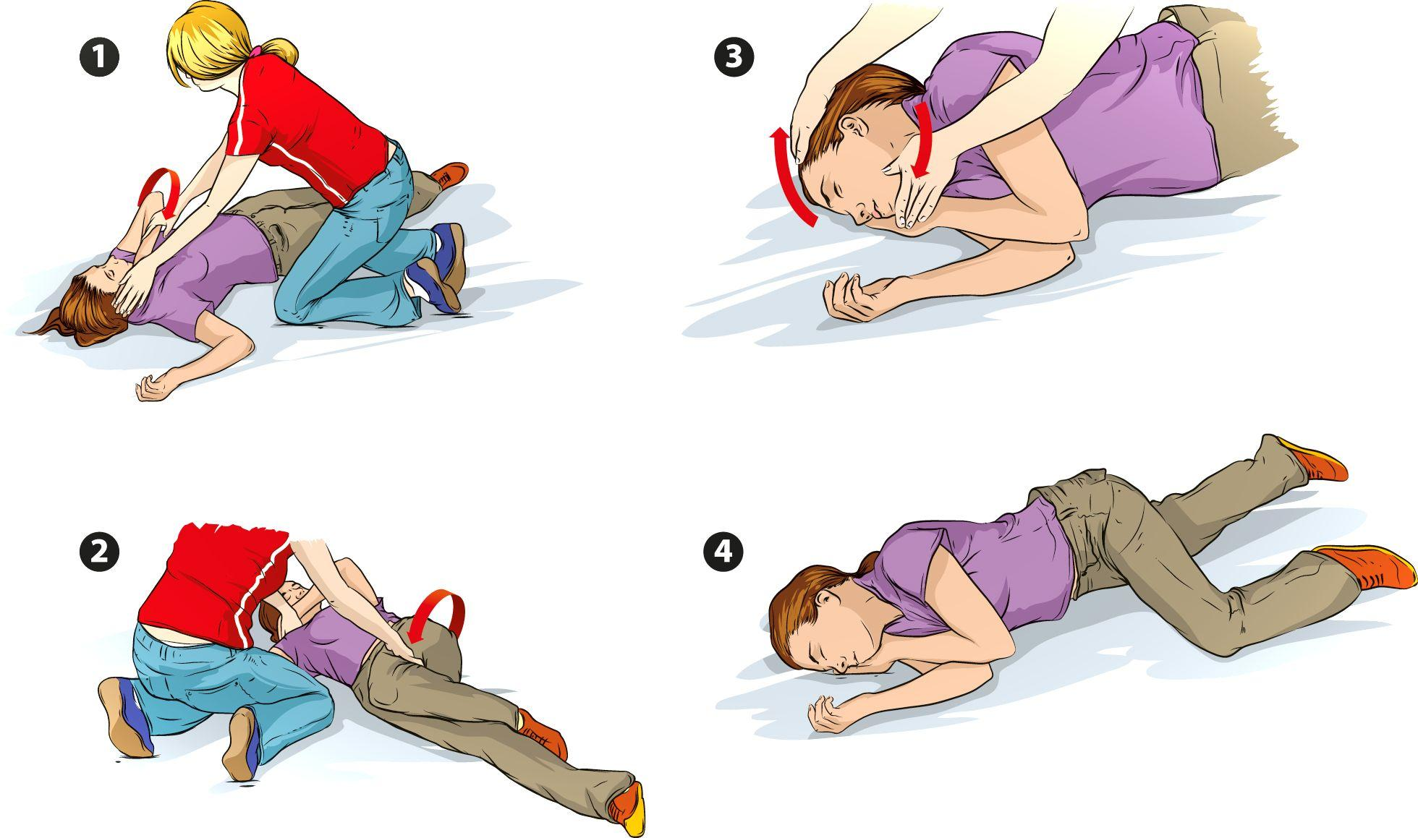

* **Засечь время начала приступа.**
* **Не забудьте снять очки, если таковые есть.**
* **Под голову положить что-то мягкое, и повернуть ВСЁ тело на бок. Нельзя повернуть и прижимать только голову.**
* **В момент судорог западения языка не происходит, не надо стараться разжать зубы и тем более вставлять в рот палец или другой предмет. В первом случае, вы повредите свой палец, во втором – можно сломать зубы больного**.
* **Не давать ребенку лекарство, пока он не пришел в себя.**
* **Во время приступа судорог больного не следует перемещать с места на место. Отодвиньте от него мебель или другие предметы, о которые можно удариться.**